文件编号 | FIL-C-250429-900717-SW
上级文件编号 | FIL-C-240430-900717-SW

TDL_SDK开发环境搭建指南
注意
本文件所含的信息均具有保密性质并仅限于内部使用。不得对本文件、本文件的任何部分或本文件所含的任何信息进行未经授权地使用、披露或复制。
NOTICE
The information contained in this document is confidential and is intended only for internal use. Unauthorized use, disclosure or copying of this document, any part hereof or any information contained herein is strictly prohibited.

目录
目录 1
修订记录 3
第一章 引言 4
第1条 目的 4
第2条 适用范围 4
第二章 环境准备 4
第3条 整体流程 4
第4条 编译环境准备 5
第5条 相关服务器 6
第三章 编译依赖 6
第6条 编译库 6
第7条 端侧系列（CV系列） 7
第8条 边缘系列 7
第四章 CV181X平台编译 7
第9条 CV181X代码下载 7
第10条 CV181X编译 8
第11条 CV181X开发板连接 9
第12条 CV181X程序执行 11
第五章 CV186X平台编译 12
第13条 CV186X代码下载 12
第14条 CV186X编译 12
第15条 CV186X开发板连接 13
第16条 CV186X程序执行 13
第六章 CV184X平台编译 13
第17条 CV184X代码下载 13
第18条 代码编译 13
第七章 常见问题 15
第19条 编译错误 15
第20条 运行时错误 15
第21条 nfs挂载错误 15
第八章 Checklist 16

修订记录
Table 1. 修订记录
版本号 | 修订日期 | 作者 | 修订内容
1.0 | 2024.01.25 | 叶振兴 | 1、初始制作。
1.1 | 2024.05.14 | 叶振兴 | 1、使用三级目录  2、增加固件烧录说明。  3、修改指令格式
1.2 | 2024.05.24 | 叶振兴 | 1、新增流程图  2、改为使用repo管理代码  3、新增板子连接方法说明
1.3 | 2024.12.24 | 叶振兴 | 1、新增环境准备内容
1.4 | 2025.04.29 | 叶振兴、黄开沈 | 1、补充CV181X以及CV186X的编译
1.5 | 2025.08.29 | 柯福全 | 1、调整段落结构，补充背景信息及问题处理方法

- 引言
  - 目的
    - 本文档的目的是为TDL_SDK的开发环境搭建提供指南。
  - 适用范围
    - 本文档适用于TDL_SDK的开发环境搭建，包括CV180X、CV181X、CV182X、CV183X、CV184X、CV186X平台。
    - 其余BM1688，BM1684X、BM1684、CMODEL_CV181X, CMODEL_CV184X等平台参照tdl_sdk仓库中docs/getting_started/build.md 进行搭建。
- 环境准备
  - 整体流程
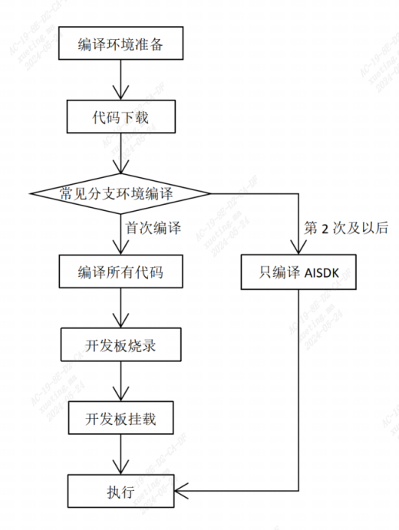
图像2.1 开发环境搭建整体流程图
  - 编译环境准备
    - 编译主机要求为X86架构，操作系统为Ubuntu
    - 在编译主机上安装编译软件（10.80.39.3服务器已安装好，无需再执行）
sudo apt-get install gcc device-tree-compiler libssl-dev ssh bison flex

    - 下载cvi_manifest仓库
mkdir sdk_package
cd sdk_package
git clone ssh://gerrit-ai.sophgo.vip:29418/cvi_manifest

    - 下载host-tools
cd sdk_package
git clone ssh://gerrit-ai.sophgo.vip:29418/host-tools

    - 下载安装MobaXterm软件
  - 相关服务器
    - ftp服务器
服务器 | 用户名 | 密码 | 地址 | 备注
内部ftp服务器 | swftp | cvitek | 10.80.0.5 | 存放一些编译好的依赖库如opencv
- 编译依赖
  - 编译库
    - 对于端侧编译，需要基于build仓库进行编译，可以查阅build/envsetup_soc.sh文件了解具体的编译过程
      - 以MARS3为例，其build_all函数内容如下
function build_all()
{(
if [[ "$ARCH" == "riscv" ]];then
build_opensbi_kernel || return $?
else
build_kernel || return $?
fi
build_uboot || return $?
build_ramboot || return $?
if [[ "$BOARD" != "fpga" ]] && [[ "$BOARD" != "palladium" ]]; then
build_osdrv || return $?
build_3rd_party || return $?
build_libsophon || return $?
build_middleware || return $?
build_cvi_rtsp || return $?
if [ "$TPU_REL" = 1 ]; then
build_tpu_kernel || return $?
build_ive_sdk || return $?
build_ivs_sdk || return $?
build_tdl_sdk || return $?
fi
build_pqtool_server || return $?
build_access_guard_turnkey_app || return $?
build_ipc_app || return $?
fi
pack_cfg || return $?
pack_rootfs || return $?
pack_data || return $?
pack_system || return $?
copy_tools || return $?
pack_upgrade || return $?
)}

      - 可以直接调用build_all函数进行编译，也可以根据需要调用具体的函数进行编译
    - 对于边侧系列，直接基于tdl_sdk/build_tdl_sdk.sh进行编译
  - 端侧系列（CV系列）
    - 系统依赖，包括裁剪的linux系统等依赖
      - tdl_sdk不直接使用，而是由tdl_sdk的依赖库使用
    - 多媒体库
      - middleware，用于视频解码、图像预处理等
      - ive（仅180X、182X、183X）
      - opencv库（裁剪版，使用cpu进行计算）
    - tpu库
    - cvi_rtsp库，用于推流做可视化
  - 边缘系列
    - 多媒体库
      - opencv（在opencv4.5的基础上，内部修改适配了专用硬件加速单元）
      - ffmpeg（视频解码库，比opencv更底层，内部适配了硬件加速单元）
      - bmcv（基于硬件加速单元实现的图像处理算子库）
    - tpu库
- CV181X平台编译
  - CV181X代码下载
    - 下载依赖仓库
mkdir cv181x_sdk
ln -s /path/to/cvi_manifest cv181x_sdk/cvi_manifest
ln -s /path/to/host-tools cv181x_sdk/host-tools
cd cv181x_sdk
./cvi_manifest/cvitek_repo_clone.sh --gitclone cvi_manifest/tdl_sdk/master/cv181x_cv180x_v4.1.0.xml --hostslave
cd tdl_sdk
git remote set-url origin ssh://<username>@gerrit-ai.sophgo.vip:29418/cvitek/tdl_sdk

    - 拉取更新（初次下载无需拉更新）
./cvi_manifest/cvitek_repo_clone.sh --gitpull cvi_manifest/tdl_sdk/master/cv181x_cv180x_v4.1.0.xml

      - 注意：当前最新的cvi_manifest使用gitpull会将仓库目录下已修改未提交、提交但未合入、未追踪的文件直接清空，使用前须先确保自己的仓库与远程一致！
  - CV181X编译
    - 首次编译：
cd sdk_package
source build/envsetup_soc.sh
defconfig cv1811h_wevb_0007a_spinor #根据板子型号而定，可在开机界面中看到
export TPU_REL=1
clean_all
build_all

    - 其中，开发板的config信息可以在上述连接电脑时的串口打印中看到：
## Loading fdt from FIT Image at 81800000 ...
Using 'config-cv1811h_wevb_0007a_spinor' configuration
Trying 'fdt-cv1811h_wevb_0007a_spinor' fdt subimage
Description: cvitek device tree - cv1811h_wevb_0007a_spinor
Type: Flat Device Tree
Compression: uncompressed
Data Start: 0x81a89f90
Data Size: 20615 Bytes = 20.1 KiB
Architecture: RISC-V
Hash algo: sha256
Hash value: be501f61ff2ea0ee0d2863c32286f5dd769c0c60b5aa1c332d731f6ee7406de5

    - 第二次及以后编译：
cd path/to/sdk_package
source build/envsetup_soc.sh
defconfig cv1811h_wevb_0007a_spinor
build_tdl_sdk

  - CV181X开发板连接
    - 找到板子的G、RX、TX的地方，使用串口线连接板子，确保G、RX、TX一致：
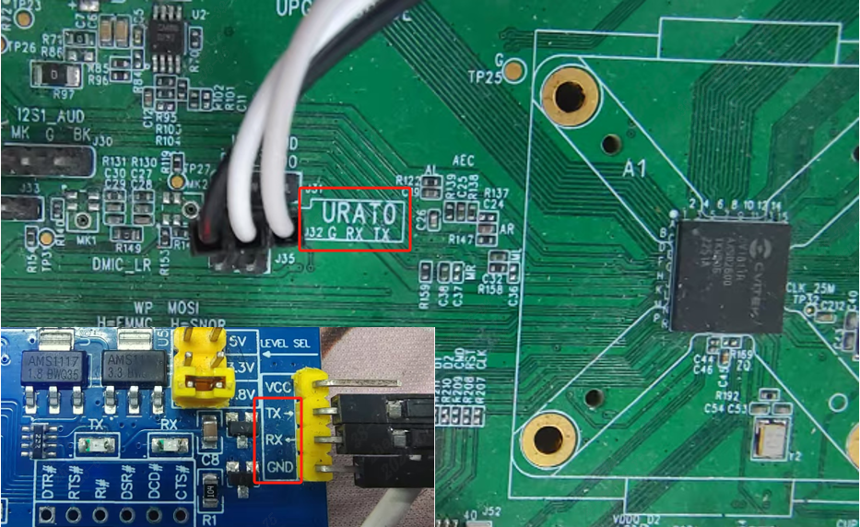
图像4.1 "181x串口线连接"
    - 串口线连接电脑，打开MobaXterm，点击Session->Serial,按照下图设置，点击OK：
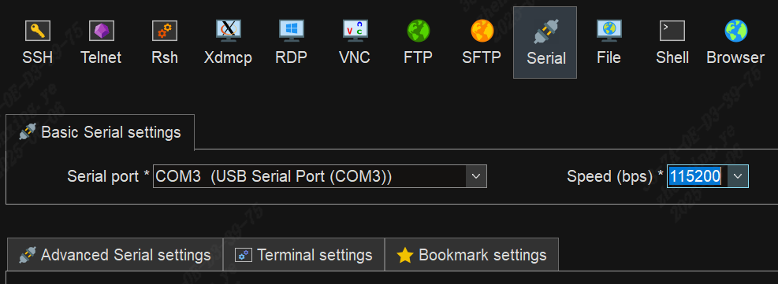
图像4.2 "181x板子连接电脑"
    - 板子连接网线，上电，类似如下打印即完成连接。
[ 3.336751] [INFO] Register SBM IRQ ###################################
[ 3.336778] [INFO] pvctx->s_sbm_irq = 36
[ 3.372414] jpu ctrl reg pa = 0xb030000, va = (____ptrval____), size = 256
[ 3.386983] end jpu_init result = 0x0
[ 3.643298] cvi_vc_drv_init result = 0x0
[ 3.800529] sh (161): drop_caches: 3
Starting app...
[root@cvitek]~#

    - 正常连接后，输入ifconfig指令查看eth0的内容即可获取板子ip，如下为172.25.3.45
eth0 Link encap:Ethernet HWaddr 00:11:22:33:44:66
inet addr:172.25.3.45 Bcast:172.25.3.255 Mask:255.255.255.0
UP BROADCAST RUNNING MULTICAST MTU:1500 Metric:1
RX packets:231 errors:0 dropped:165 overruns:0 frame:0
TX packets:22 errors:0 dropped:0 overruns:0 carrier:0
collisions:0 txqueuelen:1000
RX bytes:27826 (27.1 KiB) TX bytes:2386 (2.3 KiB)
Interrupt:23

    - 获取ip后，电脑可以不需要连接串口线而对板子进行远程连接。
    - 打开MobaXterm，点击Session->SSH,按照下图设置，点击OK，输入密码cvitek即可连接
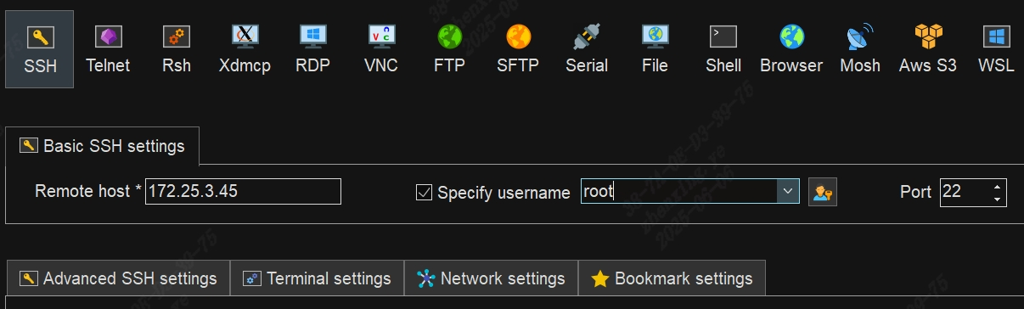
图像4.3 "181x板子远程连接"
    - 烧录固件（以CV181X开发板为例）
      - 获取CV181X开发板的固件，路径为sdk_package/install/soc_cv1811h_wevb_0007a_spinor/upgrade.zip，将其拷贝到SD卡根目录并解压。
      - 将SD卡插入开发板的卡槽，CV181X板卡卡槽位置如下图所示：
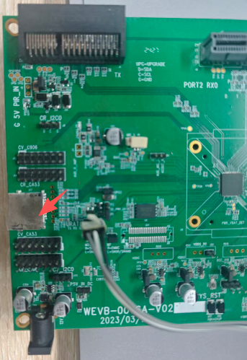{: style="width: 55%;"}
      - 接上电源，自动烧录，这时可以打开串口看到烧录信息。烧录完成后，拔出SD卡，重启CV181X板，烧录完成。
  - CV181X程序执行
    - 初次登录，挂载nfs
#ssh root@ip,密码cvitek，登录开发板
cd /mnt/data
mkdir sdk_package
#将主机的数据挂载到板子上：
mount -t nfs HOST_IP:/path/to/sdk_package /mnt/data/sdk_package -o nolock #HOST_IP为编译主机IP

    - 配置环境变量
cd sdk_package/tdl_sdk
source scripts/envsetup.sh CV181X

    - 运行示例程序
cd sdk_package/tdl_sdk/install/CV181X/bin
./sample_img_fd /path/to/tdl_models/ /path/to/xx.jpg

- CV186X平台编译
  - CV186X代码下载
    - 代码下载
mkdir cv186x_sdk
ln -s /path/to/cvi_manifest cv186x_sdk/cvi_manifest
ln -s /path/to/host-tools cv186x_sdk/host-tools
cd cv186x_sdk
./cvi_manifest/cvitek_repo_clone.sh --gitclone cvi_manifest/tdl_sdk/master/a2_device.xml --hostslave

    - 拉取更新，参考CV181X代码更新
  - CV186X编译
    - 执行编译命令：
cd cv186x_sdk
source build/envsetup_soc.sh
defconfig device_wevb_emmc #用这个即可
export TPU_REL=1
clean_device_all
build_device_all

    - 第二次及以后编译：
cd cv186x_sdk
source build/envsetup_soc.sh
defconfig device_wevb_emmc
build_tdl_sdk

  - CV186X开发板连接
    - 直接用数据线连接板子J2800口，另一端连接电脑。
    - 数据线连接电脑，打开MobaXterm，点击Session->Serial,连接方式同CV181x，只是COM3会变成COM4。
    - 板子连接网线J2000口，上电，即完成连接。
    - 远程登录方式同CV181x。
    - 登录及挂载，同CV181X
  - CV186X程序执行
    - 配置环境变量
#ssh root@ip,密码cvitek，登录开发板
cd /path/to/cv186x_sdk/tdl_sdk
source scripts/envsetup.sh CV186X

    - 运行示例程序
cd install/CV186X/bin
./sample_img_fd /path/to/tdl_models/cv186x/ /path/to/xx.jpg

- CV184X平台编译
  - CV184X代码下载
    - 代码下载
mkdir cv184x_sdk
ln -s /path/to/cvi_manifest cv184x_sdk/cvi_manifest
ln -s /path/to/host-tools cv184x_sdk/host-tools
cd cv184x_sdk

  - 代码编译
    - 初次编译
cd cv184x_sdk
source build/envsetup_soc.sh
defconfig cv1842hp_wevb_0014a_spinor #用这个即可
export TPU_REL=1
clean_all
build_all

    - 后续编译
cd cv184x_sdk
source build/envsetup_soc.sh
defconfig cv1842hp_wevb_0014a_spinor #用这个即可
build_tdl_sdk

    - 编译单系统
      - 执行如下指令
cd cv184x_sdk
source build/envsetup_soc.sh
defconfig cv1842hp_wevb_0014a_spinor #用这个即可
setconfig DUAL_OS=n ENABLE_FREERTOS=y RTOS_BUILD_IN_FIP=y
clean_all&&build_all

      - 在cv184x板卡上重新烧录固件
    - 更改板子ION大小
      - 进入cv184x_sdk，依次执行source build/envsetup_soc.sh，menuconfig
      - 选择Memory Map Configuration，按回车键进入
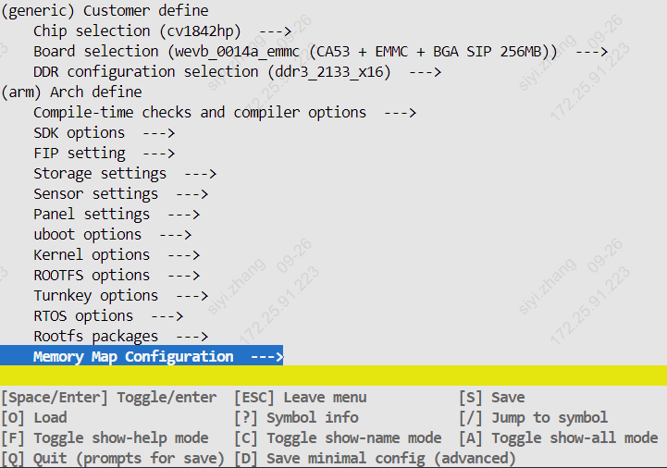
      - 双系统更改
      - 默认ION size为75M，可适当缩小RTOS SYS size和RTOS ION size，增加ION size，这三者之和不能超过DRAM size
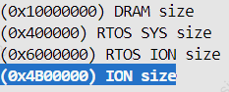
图像6.1 alt text
      - 单系统更改
      - 默认ION size为75M，可调整大小至DRAM size
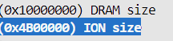
图像6.2 alt text
      - 执行clean_all&&build_all，重新编译工具包
      - 最后在cv184x板卡上重新烧录固件
- 常见问题
  - 编译错误
    - 假如编译时某个依赖仓库编译失败，可以尝试以下方法：
      - 删除失败仓库
      - 重新执行`./cvi_manifest/cvitek_repo_clone.sh --gitclone xxx.xml`命令下载该仓库
      - 执行`clean_xxx & build_xxx`命令（xxx为具体的仓库名称，可以参考build/envsetup_soc.sh里的函数名称），重新编译
  - 运行时错误
    - 如遇到程序运行时错误，请检查以下几点：
      - 确保所有动态库路径已正确设置
      - 检查环境变量LD_LIBRARY_PATH是否正确设置
      - 检查硬件连接是否正常
      - 检查模型文件路径是否正确
  - nfs挂载错误
    - nfs挂载报错，可能是build_all时没有打开nfs功能，解决方法：
build/boards/cv1821_wevb_0005b_64mb_spinor/linux/cvitek_cv1821_wevb_0005b_64mb_spinor_defconfig里修改如下配置：
CONFIG_NETWORK_FILESYSTEMS=y
CONFIG_NFS_FS=y
CONFIG_NFS_V2=y
CONFIG_NFS_V3=y

      - 其中，cv1821_wevb_0005b_64mb_spinor需要改成自己的编译config，然后clean_all，build_all，重新烧录固件再进行挂载操作。
- Checklist
Cat. | Check项目 | Check方法 | 参考结果 | Check结果 | RP&时间
环境 | 编译环境准备 | 检查主机环境是否满足编译要求 | 成功安装所有依赖项 | □是 □否

